#### Предварительно утвержден

**Советом Директоров АО «МОС ОТИС»**

**Протокол № от « » 2021 года**

**Утвержден**

# ГОДОВОЙ ОТЧЕТ

**Акционерного общества**

**«МОС ОТИС»**

**по итогам работы за 2020 год**

# **СОДЕРЖАНИЕ**

ГОДОВОЙ ОТЧЕТ 1

СОДЕРЖАНИЕ 2

ВВЕДЕНИЕ 6

РАЗДЕЛ 1. ОБРАЩЕНИЕ К АКЦИОНЕРУ ПРЕДСЕДАТЕЛЯ СОВЕТА ДИРЕКТОРОВ И ГЕНЕРАЛЬНОГО ДИРЕКТОРА (ГЕНЕРАЛЬНОГО ДИРЕКТОРА УПРАВЛЯЮЩЕЙ ОРГАНИЗАЦИИ ОБЩЕСТВА) 7

1.1. Основные финансовые и производственные показатели 2020 года 8

1.2. Результаты инвестиционной деятельности 8

1.3. Корпоративное управление в Обществе в отчетном году, меры по соблюдению прав и интересов акционеров 8

1.4. Задачи, стоящие перед Обществом в следующем году 10

РАЗДЕЛ 2. ОБЩИЕ СВЕДЕНИЯ, ПОЛОЖЕНИЕ ОБЩЕСТВА В ОТРАСЛИ 11

2.1. Макроэкономические и отраслевые условия. Положение Общества в отрасли 11

2.2. Приоритетные направления деятельности Общества 11

2.3. Стратегия и перспективы развития Общества 11

2.5. Описание основных факторов риска, связанных с деятельностью общества. Управление рисками 13

2.6. Отчет Совета директоров Общества о результатах развития Общества по приоритетным направлениям его деятельности 13

РАЗДЕЛ 3. КОРПОРАТИВНОЕ УПРАВЛЕНИЕ 14

3.1. Принципы корпоративного управления Общества 14

3.2. Структура акционерного капитала Общества 14

3.3. Организационная структура Общества и органы управления Общества 14

3.4. Совет директоров Общества (информация о составе органа управления: Совет директоров) 15

3.5. Ревизионная комиссия Общества (информация об органах контроля Общества). Характеристика основных итогов работы Ревизионной комиссии Общества, а также меры, предпринятые в целях устранения недостатков, выявленных Ревизионной комиссией за предыдущий год 16

3.6. Перечень совершенных Обществом в отчетном году сделок, в совершении которых имеется заинтересованность 16

3.7. Информация о существенных фактах за отчетный период 16

РАЗДЕЛ 4. ИНФОРМАЦИЯ ОБ ИМУЩЕСТВЕННОМ КОМПЛЕКСЕ ОБЩЕСТВА 17

**4.1.****Земельные участки в собственности Общества** 17

**4.2.****Земельные участки в аренде Общества** 17

**4.3.****Недвижимое имущество в собственности Общества** 17

**4.4.****Недвижимое имущество в аренде Общества** 17

**4.5.****Информация о совершенных за отчетный год сделках с недвижимым имуществом Общества** 19

**4.6.****Обременения имущественного комплекса Общества** 19

РАЗДЕЛ 5. СВЕДЕНИЯ ОБ ОСНОВНЫХ ПРОИЗВОДСТВЕННЫХ ПОКАЗАТЕЛЯХ 20

5.1. Структура и объем выпускаемой продукции (работ, услуг) за отчетный период 20

**5.2.****Динамика выпуска продукции в разрезе номенклатурных групп за последние 3 года** 20

РАЗДЕЛ 6. ОСНОВНЫЕ ПОКАЗАТЕЛИ ФИНАНСОВО-ХОЗЯЙСТВЕННОЙ ДЕЯТЕЛЬНОСТИ ОБЩЕСТВА 21

Анализ динамики результатов деятельности и финансового положения 21

6.1. Общества за последние 2018-2020 21

**6.2.****Отчет о выполнении стратегического бизнес-плана, оперативных планов развития и бюджетов Общества** 25

6.3. Отчет о достижении ключевых показателей эффективности финансово-хозяйственной деятельности Общества или причинах невыполнения с их обоснованием 25

РАЗДЕЛ 7. РАСПРЕДЕЛЕНИЕ ПРИБЫЛИ И ДИВИДЕНДНАЯ ПОЛИТИКА ОБЩЕСТВА 25

7.1. Информация о суммах начисленных дивидендов за последние 3 года и отчет об их выплате 25

7.2. Информация о доходности дивидендных выплат за последние 3 года (отношение размера выплачиваемого дивиденда к курсовой стоимости акций) 26

7.3. Дивидендная политика Общества (Отчет о выплате объявленных (начисленных) дивидендов по акциям Общества). Дивидендная задолженность Общества, причины ее возникновения и планируемые сроки погашения. 26

7.4. Пояснения по размерам фондов Общества, сформированным из прибыли. 26

7.5. Направление использования чистой прибыли, оставшейся в распоряжении Общества по решению Общего собрания акционеров, для целей реинвестирования 26

7.6. Способ отражения расходов из Фонда потребления (Прочие расходы, нераспределенная прибыль) и суммы расходования средств по направлениям 26

7.7. Результаты внедрения утвержденных проектов и соответствие фактических ТЭП данным, заложенным в ТЭО проекта 26

7.8. Основные направления инвестиционной деятельности Общества. Структура инвестиций по направлениям деятельности Общества. 26

РАЗДЕЛ 8. ИНВЕСТИЦИОННАЯ ДЕЯТЕЛЬНОСТЬ 27

8.1. и 8.2 Структура инвестиций по направлениям деятельности Общества. Источники финансирования инвестиционных программ (прибыль, амортизационные отчисления, прочие). 27

8.3. Информация о соответствии фактических значений показателей бюджетной эффективности деятельности Общества плановым значениям показателей, указанным в ТЭО инвестиционных проектов 27

РАЗДЕЛ 9. КАДРОВАЯ И СОЦИАЛЬНАЯ ПОЛИТИКА ОБЩЕСТВА 27

9.1. Структура кадрового состава Общества 27

9.2. Возрастная структура персонала Общества 28

9.3. Качественный состав работников 29

9.4. Программы обучения 30

РАЗДЕЛ 10. ЧИСТЫЕ АКТИВЫ ОБЩЕСТВА 31

РАЗДЕЛ 11. СПРАВОЧНАЯ ИНФОРМАЦИЯ 32

11.1. Адреса, телефоны, контакты, банковские реквизиты, адрес акционерного общества в Internet, краткая информация об аудиторе, реестродержателей, оценщике(ах) Общества 32

11.2. Информация об объемах размещенных заказов на поставку товаров, выполнение работ, оказание услуг для государственных нужд за отчетный период, в том числе об объемах проведенных торгов в форме конкурса (аукциона) на право заключения государственных контрактов 33

Приложение № 1. Утвержденная годовая бухгалтерская отчетность (формы № 1-5), оформленных в табличной форме и иные приложения, предусмотренные действующими нормативными правовыми актами Российской Федерации 34

Приложение №2. Справка о наличии ценностей, учитываемых на забалансовых счетах 34

Приложение № 3 Налоговая декларация по налогу на прибыль 34

Приложение № 4 Аудиторское заключение 34

Приложение № 5 Отчет аудиторов 34

Приложение № 6. Сведения об Обществе и налоговых выплатах 34

Приложение № 7. Резервы по бухгалтерскому и налоговому учету с расшифровкой 36

Приложение № 8 Статистическая форма П-4 за год с помесячной разбивкой 36

Ошибка! Недопустимый объект гиперссылки.Ошибка! Недопустимый объект гиперссылки.Ошибка! Недопустимый объект гиперссылки.Ошибка! Недопустимый объект гиперссылки.**Ошибка! Недопустимый объект гиперссылки.Ошибка! Недопустимый объект гиперссылки.Ошибка! Недопустимый объект гиперссылки.Ошибка! Недопустимый объект гиперссылки.**Ошибка! Недопустимый объект гиперссылки.**Ошибка! Недопустимый объект гиперссылки.Ошибка! Недопустимый объект гиперссылки.Ошибка! Недопустимый объект гиперссылки.Ошибка! Недопустимый объект гиперссылки.Ошибка! Недопустимый объект гиперссылки.**Ошибка! Недопустимый объект гиперссылки.**Ошибка! Недопустимый объект гиперссылки.Ошибка! Недопустимый объект гиперссылки.Ошибка! Недопустимый объект гиперссылки.Ошибка! Недопустимый объект гиперссылки.Ошибка! Недопустимый объект гиперссылки.Ошибка! Недопустимый объект гиперссылки.Ошибка! Недопустимый объект гиперссылки.Ошибка! Недопустимый объект гиперссылки.Ошибка! Недопустимый объект гиперссылки.Ошибка! Недопустимый объект гиперссылки.Ошибка! Недопустимый объект гиперссылки.Ошибка! Недопустимый объект гиперссылки.Ошибка! Недопустимый объект гиперссылки.Ошибка! Недопустимый объект гиперссылки.**Ошибка! Недопустимый объект гиперссылки.**Ошибка! Недопустимый объект гиперссылки.Ошибка! Недопустимый объект гиперссылки.**Ошибка! Недопустимый объект гиперссылки.**Ошибка! Недопустимый объект гиперссылки.Ошибка! Недопустимый объект гиперссылки.Ошибка! Недопустимый объект гиперссылки.Ошибка! Недопустимый объект гиперссылки.**Ошибка! Недопустимый объект гиперссылки.**Ошибка! Недопустимый объект гиперссылки.Ошибка! Недопустимый объект гиперссылки.Ошибка! Недопустимый объект гиперссылки.Ошибка! Недопустимый объект гиперссылки.Ошибка! Недопустимый объект гиперссылки.Ошибка! Недопустимый объект гиперссылки.Ошибка! Недопустимый объект гиперссылки.Ошибка! Недопустимый объект гиперссылки.**Ошибка! Недопустимый объект гиперссылки.**Ошибка! Недопустимый объект гиперссылки.Ошибка! Недопустимый объект гиперссылки.**Ошибка! Недопустимый объект гиперссылки.**Ошибка! Недопустимый объект гиперссылки.Ошибка! Недопустимый объект гиперссылки.Ошибка! Недопустимый объект гиперссылки.Ошибка! Недопустимый объект гиперссылки.**Ошибка! Недопустимый объект гиперссылки.Ошибка! Недопустимый объект гиперссылки.**Ошибка! Недопустимый объект гиперссылки.Ошибка! Недопустимый объект гиперссылки.**Ошибка! Недопустимый объект гиперссылки.Ошибка! Недопустимый объект гиперссылки.Ошибка! Недопустимый объект гиперссылки.Ошибка! Недопустимый объект гиперссылки.Ошибка! Недопустимый объект гиперссылки.Ошибка! Недопустимый объект гиперссылки.Ошибка! Недопустимый объект гиперссылки.Ошибка! Недопустимый объект гиперссылки.Ошибка! Недопустимый объект гиперссылки.Ошибка! Недопустимый объект гиперссылки.Ошибка! Недопустимый объект гиперссылки.Ошибка! Недопустимый объект гиперссылки.**Ошибка! Недопустимый объект гиперссылки.Ошибка! Недопустимый объект гиперссылки.Ошибка! Недопустимый объект гиперссылки.Ошибка! Недопустимый объект гиперссылки.**Ошибка! Недопустимый объект гиперссылки.**Ошибка! Недопустимый объект гиперссылки.Ошибка! Недопустимый объект гиперссылки.Ошибка! Недопустимый объект гиперссылки.Ошибка! Недопустимый объект гиперссылки.Ошибка! Недопустимый объект гиперссылки.**Ошибка! Недопустимый объект гиперссылки.**Ошибка! Недопустимый объект гиперссылки.Ошибка! Недопустимый объект гиперссылки.Ошибка! Недопустимый объект гиперссылки.Ошибка! Недопустимый объект гиперссылки.Ошибка! Недопустимый объект гиперссылки.Ошибка! Недопустимый объект гиперссылки.Ошибка! Недопустимый объект гиперссылки.Ошибка! Недопустимый объект гиперссылки.Ошибка! Недопустимый объект гиперссылки.Ошибка! Недопустимый объект гиперссылки.Ошибка! Недопустимый объект гиперссылки.Ошибка! Недопустимый объект гиперссылки.Ошибка! Недопустимый объект гиперссылки.Ошибка! Недопустимый объект гиперссылки.**Ошибка! Недопустимый объект гиперссылки.**Ошибка! Недопустимый объект гиперссылки.Ошибка! Недопустимый объект гиперссылки.**Ошибка! Недопустимый объект гиперссылки.**Ошибка! Недопустимый объект гиперссылки.Ошибка! Недопустимый объект гиперссылки.Ошибка! Недопустимый объект гиперссылки.**Ошибка! Недопустимый объект гиперссылки.**Ошибка! Недопустимый объект гиперссылки.Ошибка! Недопустимый объект гиперссылки.Ошибка! Недопустимый объект гиперссылки.Ошибка! Недопустимый объект гиперссылки.Ошибка! Недопустимый объект гиперссылки.Ошибка! Недопустимый объект гиперссылки.Ошибка! Недопустимый объект гиперссылки.Ошибка! Недопустимый объект гиперссылки.**Ошибка! Недопустимый объект гиперссылки.**Ошибка! Недопустимый объект гиперссылки.Ошибка! Недопустимый объект гиперссылки.**Ошибка! Недопустимый объект гиперссылки.**Ошибка! Недопустимый объект гиперссылки.Ошибка! Недопустимый объект гиперссылки.Ошибка! Недопустимый объект гиперссылки.Ошибка! Недопустимый объект гиперссылки.**Ошибка! Недопустимый объект гиперссылки.Ошибка! Недопустимый объект гиперссылки.**Ошибка! Недопустимый объект гиперссылки.Ошибка! Недопустимый объект гиперссылки.**Ошибка! Недопустимый объект гиперссылки.Ошибка! Недопустимый объект гиперссылки.Ошибка! Недопустимый объект гиперссылки.Ошибка! Недопустимый объект гиперссылки.Ошибка! Недопустимый объект гиперссылки.Ошибка! Недопустимый объект гиперссылки.Ошибка! Недопустимый объект гиперссылки.Ошибка! Недопустимый объект гиперссылки.

# ВВЕДЕНИЕ

Раскрытие информации в годовом отчете АО «МОС ОТИС» (далее именуемое также «Общество») осуществлено в целях предоставления акционеру с долей собственности 25.5% – г. Москве, права которого осуществляет Департамент городского имущества г. Москвы, любым заинтересованным субъектам, пользователям информации наиболее полных и существенных данных о деятельности Общества за 2020 г.

Настоящий годовой отчет Общества подготовлен в соответствии с действующим законодательством РФ и г. Москвы, в частности:

* Гражданским Кодексом РФ;
* Федеральным законом от 26 декабря 1995 г. № 208-ФЗ «Об акционерных обществах»;
* Положением об общих собраниях акционеров (утв. Банком России 16.11.2019 N660-П);
* Положение о раскрытии информации эмитентами эмиссионных ценных бумаг», утв. Банком России 30.12.2014 № 454-П, зарегистрировано в Минюсте России 12.02.2015 № 35989;
* Постановлением Правительства Москвы от 3 июля 2007 г. № 576-ПП «О порядке взаимодействия органов исполнительной власти города Москвы при реализации прав акционера по акциям, находящимся в собственности города Москвы, и принципах стратегического и оперативного планирования, организации системы контроля и оценки эффективности финансово-хозяйственной деятельности акционерных обществ, акции которых находятся в собственности города Москвы;
* письмо Банка России от 10.04.2014 № 06-52/2463 «О Кодексе корпоративного управления»;
* иными нормативно-правовыми актами РФ и г. Москвы.

# РАЗДЕЛ 1. ОБРАЩЕНИЕ К АКЦИОНЕРУ ПРЕДСЕДАТЕЛЯ СОВЕТА ДИРЕКТОРОВ И ГЕНЕРАЛЬНОГО ДИРЕКТОРА (ГЕНЕРАЛЬНОГО ДИРЕКТОРА УПРАВЛЯЮЩЕЙ ОРГАНИЗАЦИИ ОБЩЕСТВА)

**Уважаемые господа**!

Генеральным директором АО «МОС ОТИС» является Майоров Игорь Николаевич.

В соответствии с Уставом АО «МОС ОТИС» Общество имеет гражданские права и несет обязанности, необходимые для осуществления любых видов деятельности, не запрещенных законом.

По итогам деятельности в 2020 г. АО «МОС ОТИС» достигло следующих финансовых показателей:

* Выручка – 6 347 282 тыс. руб.;
* Чистая прибыль - 206 056 тыс. руб.

В 2020 г. АО «МОС ОТИС» действовало в интересах акционеров: ОТИС Инвестментс Л.Л.К. (Делавэр, США), Департамент городского имущества г. Москвы и физических лиц.

**Распределение акций Общества на 31 декабря 2020 года:**

ОТИС Инвестментс Л.Л.К. (Делавэр, США) 70,85 %

Департамент городского имущества г. Москвы 25,50 %

Физические лица 3,65 %

Приоритетным направлениями деятельности АО «МОС ОТИС» являются:

* Продажа лифтов для строящихся зданий или замены в существующих
* Техническое обслуживание и ремонт лифтов

Основные краткосрочные задачи Общества на 2020 г. включали в себя:

* получение прибыли, сохранение финансовой устойчивости, платежеспособности без привлечения заемных средств;
* эффективное управление активами Общества, повышение качества и эффективности операций Сервиса и Нового Оборудования

## Основные финансовые и производственные показатели 2020 года

В отчетном 2020 г. году Обществом получена прибыль в размере 206 056 тыс. руб.

Обществом перечислено в бюджеты различных уровней налогов в сумме – 627 672 тыс. руб., в т.ч. в бюджет г. Москвы 116 345 тыс. руб.

Основные показатели эффективности деятельности Общества за 2019 - 2020 гг. представлены ниже (Таблица 1.1.):

Таблица 1.1.

Финансово-экономические показатели Общества за 2019-2020 гг.



## Результаты инвестиционной деятельности

В течение 2020 года Общество не осуществляло инвестиций для реализации стратегических целей и задач.

## Корпоративное управление в Обществе в отчетном году, меры по соблюдению прав и интересов акционеров

«Корпоративное управление» - понятие, охватывающее систему взаимоотношений между исполнительными органами акционерного Общества, его Советом директоров, акционерами и другими заинтересованными сторонами. Корпоративное управление является инструментом для определения целей Общества и средств достижения этих целей, а также обеспечения эффективного контроля за деятельностью Общества со стороны акционеров и других заинтересованных сторон.

Основными целями корпоративного управления являются создание действенной системы обеспечения сохранности предоставленных акционерами средств и их эффективного использования, снижение рисков и прозрачность менеджмента.

Корпоративное управление в Обществе основано на принципе устойчивого развития общества и повышения отдачи от инвестиций в акционерный капитал в среднесрочной и долгосрочной перспективах.

Обществом официально не утвержден кодекс корпоративного управления или иной аналогичный документ, однако Общество обеспечивает акционеру все возможности по участию в управлении Обществом и получению информации о деятельности Общества в соответствии с Федеральным Законом «Об акционерных обществах», Федеральным Законом «О рынке ценных бумаг» и нормативными актами Банка России.

Деятельность Общества основывается на принципах корпоративного управления, отраженных в Письме Банка России от 10.04.2014 № 06-52/2463 «О Кодексе корпоративного управления» и предпринимает следующие меры по соблюдению прав и интересов акционера:

* обеспечение защиты прав Акционера;
* обеспечение предоставления Акционеру в полном объеме информации о деятельности Общества, включая документы бухгалтерского учета, отчеты независимых оценщиков и другие документы;
* осуществление членами органов управления Общества своих обязанностей с соблюдением требований российского законодательства и в интересах Общества и Акционера;
* заключение всех сделок в интересах Общества, с учетом интересов Акционера, а также с целью получения Обществом прибыли, увеличения стоимости активов Общества;
* эффективный контроль за финансово-хозяйственной деятельностью Общества;
* гарантирование предусмотренных законодательством РФ прав работников Общества, развитие партнерских отношений между Обществом и работниками в решении социальных вопросов и регламентации условий труда.

Корпоративное управление Общества осуществляется в соответствии с:

* Федеральным законом от 26 декабря 1995 г. № 208-ФЗ «Об акционерных обществах»;
* иными нормативно-правовыми актами Российской Федерации и г. Москвы;
* Уставом Общества
* иными внутренними документами Общества.

## Задачи, стоящие перед Обществом в следующем году

Основной задачей Общества является повышение финансовых показателей, повышение качества оказываемых услуг и повышение эффективности деятельности персонала.

|  |  |
| --- | --- |
| **Председатель Совета директоров**  **АО «МОС ОТИС»** | **Надер Антар** |
| **Генеральный директор**  **АО «МОС ОТИС»** | **Майоров Игорь Николаевич** |

# РАЗДЕЛ 2. ОБЩИЕ СВЕДЕНИЯ, ПОЛОЖЕНИЕ ОБЩЕСТВА В ОТРАСЛИ

## Макроэкономические и отраслевые условия. Положение Общества в отрасли

2020 год – период глобальных изменений в организации работы, управлении персоналом и взаимодействии с заказчиками. На фоне приблизительно 10% сокращения размера рынка нового оборудования повысилась конкуренция в сегменте коммерческого жилья, что не помешало повышению цен примерно в среднем на 17-20% за счет продолжения программы льготной ипотеки, укрупнения отрасли и перехода на проектное финансирование. На фоне снижения рынка важно отметить рост издержек, связанных с COVID-19: расходы на средства индивидуальной защиты, дезинфицирующие средства, специальное оборудование для работы на объектах и в офисных помещениях. Рынок Сервиса был более стабилен за исключением коммерческого сегмента: офисы, торговые и развлекательные центры, гостиницы.

## Приоритетные направления деятельности Общества

Приоритетными направлениями деятельности Общества являются следующие направления, связанные с основными видами деятельности:

* Продажа лифтов для строящихся зданий или замены в существующих
* Техническое обслуживание и ремонт лифтов

## 2.3. Стратегия и перспективы развития Общества

До 2020 года оперативный бизнес-план развития Общества на следующий год не разрабатывался и не утверждался. На 2021 год впервые был сформирован и утвержден Советом директоров АО «МОС ОТИС».

На 2021 г. Общество ставит перед собой следующие задачи:

* получение прибыли, сохранение финансовой устойчивости, платежеспособности без привлечения заемных средств;
* эффективное управление активами Общества, повышение качества и эффективности операций Сервиса и Нового Оборудования

## 2.5. Описание основных факторов риска, связанных с деятельностью общества. Управление рисками

Деятельность АО «МОС ОТИС» подвержена влиянию различных факторов риска, существование которых обусловлено спецификой его деятельности, политической и экономической ситуацией в стране, а также другими параметрами. Важными компонентами процесса управления Обществом являются выявление различных типов рисков, оценка их влияния на деятельность АО «МОС ОТИС» и выработка мер по предотвращению рисковых ситуаций. Основными рисками в деятельности АО «МОС ОТИС» являются следующие риски.

*Финансовые риски*.

К финансовым рискам АО «МОС ОТИС» относит:

* риск обесценивания активов − снижение стоимости активов;
* риск снижения объемов рынка нового оборудования
* риск падения платежеспособности контрагентов.

В случае предполагаемого риска снижения объемов рынка нового оборудования Общество предусматривает сценарии по сокращению постоянных затрат, оптимизации состава предлагаемых опций и диверсификации продуктовой линейки.

## Отчет Совета директоров Общества о результатах развития Общества по приоритетным направлениям его деятельности

Основными и приоритетными направлениями деятельности АО «МОС ОТИС» являются продажа лифтов для строящихся зданий или замены в существующих, техническое обслуживание и ремонт лифтов.

Общество оценивает результаты работы по приоритетным направлениям его деятельности в 2020 году как в умеренно успешные.

Обществом перечислено в бюджеты различных уровней налогов в сумме – 627 672 тыс. руб., в т.ч. в бюджет г. Москвы 116 345 тыс. руб.

# РАЗДЕЛ 3. КОРПОРАТИВНОЕ УПРАВЛЕНИЕ

## Принципы корпоративного управления Общества

* подотчетность Совета директоров Общества акционерам, а также подотчетность исполнительных органов Общества органам управления Общества, доверительность в отношениях, возникающих между всеми участниками корпоративного управления
* прозрачность деятельности, раскрытие достоверной информации о существенных фактах, информации, касающейся деятельности Общества, обеспечение необходимого доступа к информации, соблюдение разумного баланса между открытостью Общества и следованием его коммерческим интересам;
* соблюдение этических норм, препятствующих использованию служебного положения сотрудниками Общества во вред как самому Обществу, так и третьим лицам, в том числе путем незаконного использования конфиденциальной и инсайдерской информации

## Структура акционерного капитала Общества

Размер уставного капитала: 50 799 000 (пятьдесят миллионов семьсот девяносто девять тысяч) рублей.

Общее количество акций: 1 451 400 (один миллион четыреста пятьдесят одна тысяча четыреста) штук.

**Распределение акций Общества на 31 декабря 2020 года:**

ОТИС Инвестментс Л.Л.К. (Делавэр, США) 70,85 %

Департамент городского имущества г. Москвы 25,50 %

Физические лица 3,65 %

Ограничения количества акций, принадлежащих одному акционеру, их суммарной номинальной стоимости, а также максимального числа голосов, предоставляемых одному акционеру, предусмотренные Уставом Общества: отсутствуют

Сведения об увеличении, уменьшении уставного капитала, за отчетный период: не было

Иная существенная информация о ценных бумагах Общества за отчетный период: отсутствует

## Организационная структура Общества и органы управления Общества

* Руководство текущей деятельностью Общества осуществляет Генеральный директор Общества
* Общее руководство деятельностью Общества осуществляет Совет директоров Общества
* Высший орган управления Обществом – Общее собрание акционеров

## Совет директоров Общества (информация о составе органа управления: Совет директоров)

Совет директоров Общества осуществляет общее руководство деятельностью Общества, за исключением решения вопросов, отнесенных Федеральным законом «Об акционерных обществах» к компетенции общего собрания акционеров Общества. Предложенный состав Совета директоров на 2021 год:

* 1. Надер Антар – Вице-президент и Управляющий Директор, Отис Ближний Восток и Центральная Азия, предложен ОТИС Инвестментс Л.Л.К. (70,85% обыкновенных акций);
  2. Фазиль Демиркесен – Финансовый директор, Отис Северная и Центральная Европа, предложен ОТИС Инвестментс Л.Л.К. (70,85% обыкновенных акций);
  3. Тоби Смит – Вице-президент и главный юрисконсульт, Отис Европа, Средний Восток и Африка, предложен ОТИС Инвестментс Л.Л.К. (70,85% обыкновенных акций);
  4. Патрик Мартан – Вице-президент по финансам, Отис Европа, Средний Восток и Африка, предложен ОТИС Инвестментс Л.Л.К. (70,85% обыкновенных акций);
  5. Майоров Игорь Николаевич – Генеральный директор АО «МОС ОТИС», предложен ОТИС Инвестментс Л.Л.К. (70,85% обыкновенных акций);
  6. Табельский Андрей Николаевич – заместитель начальника управления Департамента городского имущества города Москвы, предложен Департаментом городского имущества города Москвы (25,5% обыкновенных акций);
  7. Туркина Юлия Владиславовна – Заместитель начальника отдела Департамента городского имущества города Москвы, предложена Департаментом городского имущества города Москвы (25,5% обыкновенных акций);
  8. Дурбале Дмитрий Александрович - Внешний директор, предложен Департаментом городского имущества города Москвы (25,5% обыкновенных акций).

## Ревизионная комиссия Общества (информация об органах контроля Общества). Характеристика основных итогов работы Ревизионной комиссии Общества, а также меры, предпринятые в целях устранения недостатков, выявленных Ревизионной комиссией за предыдущий год

В соответствии с разделом 17 Устава Общества контроль финансово-хозяйственной деятельности Общества осуществляется Ревизионной комиссией.

Количественный состав Ревизионной комиссии Общества составляет не менее 3 (трех) членов.

В течение 2020 г. в Обществе Ревизионная комиссия осуществляла свои полномочия в следующем составе:

Барноходжаев Искандер Рустамович (1990 г.р., образование – высшее (магистр), Руководитель Отдела Внутреннего Аудита АО «МОС ОТИС»)

Воронина Татьяна Александровна (1974 г.р., образование – высшее, финансовый контролер АО «МОС ОТИС»)

Шевцова Яна Игоревна (1993 г.р., образование: высшее МГУУ ПМ, место работы и должность – консультант Управления корпоративных отношений Департамента городского имущества города Москвы)

## Перечень совершенных Обществом в отчетном году сделок, в совершении которых имеется заинтересованность

В 2020 году Совет директоров была согласована сделка заинтересованностью в рамках протокола заседания Совета директоров №111 от 05.02.2020. Предмете сделки – АО «МОС ОТИС» предоставляет ООО «ОТИС Лифт» информационные, консультационные и управленческие услуги в отношении вопросов организации бизнес-процессов и управления деятельностью.

## Информация о существенных фактах за отчетный период

Не применимо в отчетном периоде.

## РАЗДЕЛ 4. ИНФОРМАЦИЯ ОБ ИМУЩЕСТВЕННОМ КОМПЛЕКСЕ ОБЩЕСТВА

* 1. **Земельные участки в собственности Общества**

Земельные участки в собственности Общества отсутствуют.

* 1. **Земельные участки в аренде Общества**
* Земельный участок с кадастровым номером 77:03:0004004:6016 площадью 1215 кв. м по адресу: г. Москва, ул. Кирпичная, д.21 (Договор аренды № М-03- 052791 от 25.07.2018 г.);
* Земельный участок с кадастровым номером 77:03:0004004:6096 площадью 9988 кв. м по адресу: г. Москва, ул. Кирпичная, д.21 (Договор аренды № М-03- 053090   
  от 24.09.2018 г.).
  1. **Недвижимое имущество в собственности Общества**
* Здание с кадастровым номером 77:03:0004004:6024 по адресу Москва, ул. Кирпичная, вл. 21 площадью 2 988,50 кв. м
* Здание с кадастровым номером 77:03:0004004:1134 по адресу Москва, ул. Кирпичная, д 21, корп. 1 площадью 4 016 кв. м
* Здание с кадастровым номером 77:03:0004004:1135 по адресу Москва, ул. Кирпичная, д 21, корп. 2 площадью 1 120,30 кв. м
* Здание с кадастровым номером 77:03:0004004:6035 по адресу Москва, ул. Кирпичная, д 21, корп. 3 площадью 2 710,70 кв. м
* Здание с кадастровым номером 77:03:0004004:6028 по адресу Москва, ул. Кирпичная, д 21, корп. 4 площадью 3 120,90 кв. м
* Здание с кадастровым номером 77:03:0004004:6036 по адресу Москва, ул. Кирпичная, д 21, стр.6 площадью 56,40 кв. м
* Здание с кадастровым номером 77:03:0004004:6023 по адресу Москва, ул. Кирпичная, д 21, стр.7 площадью 191,90 кв. м
* Здание с кадастровым номером 77:03:0004004:6045 по адресу Москва, ул. Кирпичная, д 21, стр.8 площадью 123,20 кв. м
* Здание с кадастровым номером 77:03:0004004:6019 по адресу Москва, ул. Кирпичная, д 21, стр.9 площадью 49,90 кв. м
* Здание с кадастровым номером 77:03:0004004:6027 по адресу Москва, ул. Кирпичная, д 21, стр.10 площадью 15,70 кв. м
  1. **Недвижимое имущество в аренде Общества**

В аренде у общества находится следующее недвижимое имущество:

* Помещение площадью 103,9 кв. м., расположенное по адресу: г. Москва, Проезд Серебрякова, дом 2, стр. 1А. Арендодатель АО "ХИМАВТОМАТИКА-4". Договор №36/2019 действует с 28.10.2020 г., срок аренды: до года.
* Помещение площадью 36,0 кв. м., расположенное по адресу: г. Московская область, Ленинский район, Мисайлово, ул. Первомайская, стр. 84/1. Арендодатель ИП Миронов А. Н. Договор № Мис-ОТИС/9-25-20 действует с 01.10.2020 г. срок аренды: до года.
* Помещение площадью 79,0 кв. м., расположенное по адресу: г. Москва, поселение Внуковское, ул. Бориса Пастернака, 25. Арендодатель ООО «УК «АБСОЛЮТ Эссет Менеджмент» Д.У. Комбинированным ЗПИФ «Рассказовка». Договор №ПБ/17-86/ПСН/6/8 действует с 30.09.2021 г., срок аренды: до года.
* Помещение площадью 63,0 кв. м., расположенное по адресу: г. Москва, Большой Тишинский пер., д. 40, стр. 2. Арендодатель ЖСК "Медработник". Договор №б/н действует с 13.07.2020 г., срок аренды: до года.
* Помещение площадью 42,5 кв. м., расположенное по адресу: г. Москва, Профсоюзная ул., д.110, корп. 2. Арендодатель: Департамент имущества г. Москвы. Договор №07-00704/04 действует с 17.12.2004 г., срок аренды: до года.
* Помещение площадью 42,5 кв. м., расположенное по адресу: г. Москва, Ферганский проезд д.7 к.1. Арендодатель: Департамент имущества г. Москвы. Договор №05-00098/03 действует с 12.03.2003 г., срок аренды: более года.
* Помещение площадью 38,8 кв. м., расположенное по адресу: г. Москва, ул. Планетная, д. 27. Арендодатель: ООО "МДИНА". Договор №2 действует с 01.11.2020 г., срок аренды: до года.
* Помещение площадью 44,0 кв. м., расположенное по адресу: г. Москва, ул. Бажова, д. 8. Арендодатель: ИП Леонова Т. С. Договор №107 действует с 01.07.2020 г., срок аренды: до года.
* Помещение площадью 73,1 кв. м., расположенное по адресу: г. Москва, г. Зеленоград, ул. Панфилова, д.28Б, стр.1. Арендодатель: ООО "Центурион". Договор №07/19-ЗЕЛ-АО действует с 30.06.2020 г., срок аренды: до года.
* Помещение площадью 65,0 кв. м., расположенное по адресу: г. Москва, ул. Б. Филевская, д.32. корп. 3. Арендодатель ООО "ПриоритетЪ". Договор №БФ-05/20 действует с 01.04.2021 г., срок аренды: до года.
* Помещение площадью 48,0 кв. м. расположенное по адресу: г. Москва, Беговая ул., д. 17, корп. 1. Арендодатель ИП Григорьев В. В. Договор №БГ-17.1.1.126 действует с 19.10.2020 г., срок аренды: до года.
* Помещение площадью 31,1 кв. м. расположенное по адресу: г. Москва, Ивантеевская ул, д. 32, корп. 3. Арендодатель ООО "РАЙД-Недвижимость". Договор №32.2/2020 действует с 01.12.2020 г., срок аренды: до года.
* Помещение площадью 27,5 кв. м., расположенное по адресу: Московская область, г. Люберцы, ул. Озерная, д. 9. Арендодатель ИП Шахян А.О. Договор №2/09 действует с 01.09.2020 г., срок аренды: до года.
* Помещение площадью 31,6 кв. м. расположенное по адресу: г. Москва, Алымов пер., д. 4. Арендодатель Департамент имущества г. Москвы. Договор №04-910/03 от 24.11.2003 до 25.12.2020 г.
* Помещение площадью 41 кв. м. расположенное по адресу: г. Москва, ул. Ивана Сусанина, д. 2, стр. 2. Арендодатель ООО Сети Телеком. Договор №ИСО-901 от 01.02.2019 по 30.11.2020 г.
  1. **Информация о совершенных за отчетный год сделках с недвижимым имуществом Общества**

Общество сдало в аренду следующее недвижимое имущество:

* Помещения общей площадью 152,1‬ кв. м, расположенные по адресу: 105118, г. Москва, ул. Кирпичная, д.21, корпуса №2,4. Арендатор: ООО «Промэксплуатация», договор №ОА-06/20 от 01.06.2020, срок аренды: до года.
  1. **Обременения имущественного комплекса Общества**
* Помещения общей площадью 152,1‬ м. кв., расположенные по адресу: 105118, г. Москва, ул. Кирпичная, д.21, корпуса №2,4. Арендатор: ООО «Промэксплуатация», договор №ОА-06/20 от 01.06.2020 г., срок аренды: до года.
* Помещения площадью ‬ 9,5 м. кв., расположенные по адресу: 105118, г. Москва, ул. Кирпичная, д.21, Арендатор: ОАО "ТОРУС", договор б/н от 01.10.2007 г., срок аренды: до года.
* Помещения площадью 414,8 м. кв., расположенные по адресу: 105118, г. Москва, ул. Кирпичная, д.21, Арендатор: ООО "КАПА", договор № ОА-11/19 от 30.10.2019 г., срок аренды: до года.
* Помещения площадью 444,1 м. кв., расположенные по адресу: 105118, г. Москва, ул. Кирпичная, д.21, корпус №1, №4, Арендатор: ООО "ОТИС Лифт", договор №ОА-01/20 от 01.01.2020 г., срок аренды: до года.
* Часть кровли для размещения антенн сотовой связи, расположенных по адресу: 105118, г. Москва, ул. Кирпичная, д.21, договор №D1206746 от 01.04.2012 г., срок аренды: до года.

# РАЗДЕЛ 5. СВЕДЕНИЯ ОБ ОСНОВНЫХ ПРОИЗВОДСТВЕННЫХ ПОКАЗАТЕЛЯХ

## Структура и объем выпускаемой продукции (работ, услуг) за отчетный период

АО «МОС ОТИС» оказывает следующие виды услуг, являющиеся источником формирования выручки Общества:

* Продажа нового оборудования (лифтов и эскалаторов)
* Монтаж лифтов и эскалаторов
* Техническое облуживание лифтов и эскалаторов
* Продажа запасных частей и ремонт лифтов и эскалаторов

Выручка Общества по итогам 2020 г. составила 6 347 282 тыс. руб. (5 134 638 тыс. руб. по итогам 2019 г.).

1. **Динамика выпуска продукции в разрезе номенклатурных групп за последние 3 года**

Ниже представлена динамика совокупных доходов Общества за 2017-2020 гг. в разрезе видов доходов:

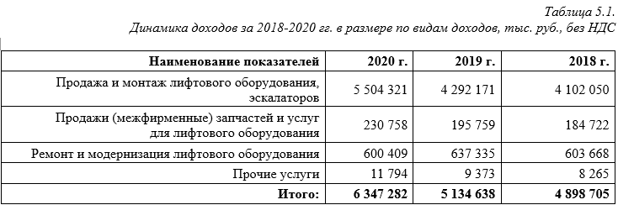

По итогам 2020 г. зафиксирован рост выручки на 34.2% по сравнению с 2018 годом. Важно отметить, что несмотря на значительное влияние ограничений, вызванных COVID-19, на строительный бизнес, 2020 год характеризуется положительной деятельностью общества и ростом объемов выручки, что в основном вызвано завершением строительного цикла крупных проектов в жилом секторе Московской Области, а также реализацией нового дизайна «Ambiance» и панорамной кабины.

# РАЗДЕЛ 6. ОСНОВНЫЕ ПОКАЗАТЕЛИ ФИНАНСОВО-ХОЗЯЙСТВЕННОЙ ДЕЯТЕЛЬНОСТИ ОБЩЕСТВА

## Анализ динамики результатов деятельности и финансового положения Общества за последние 2018-2020

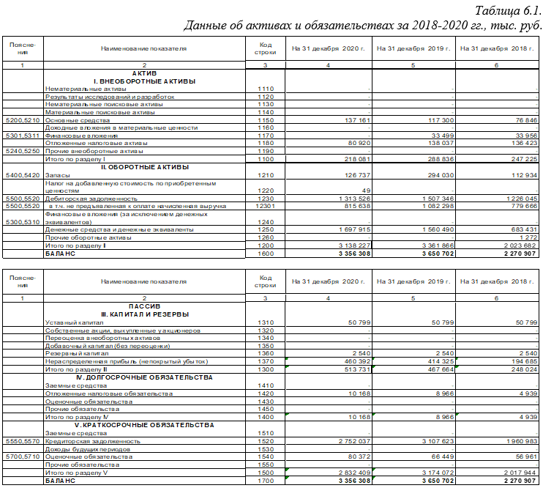Для наглядности представления показателей финансово-хозяйственной деятельности АО «МОС ОТИС» в Таблице 6.1. приведены данные из бухгалтерского баланса Общества за 2018-2020 гг.:

На 31.12.2020 г. валюта баланса увеличилась по отношению к 2018 г. в 1,48 раза, в связи с ростом объемов продаж лифтов для новостроек и замен в существующих зданиях. Положительная динамика обусловлена увеличением покрытия рынка Московской Области, внедрением нового дизайна «Ambiance» и появлением таких исполнений, как панорамная кабина.

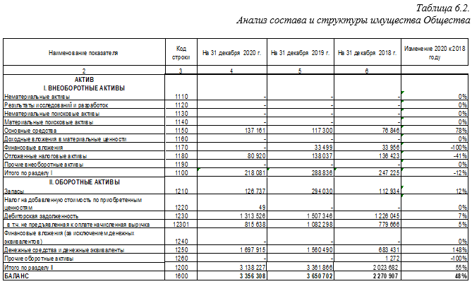

Анализ показал, что в целом в период 2018-2020 гг. структура активов Общества претерпела значительные изменения. Так, на конец отчетного года 6% составляют внеоборотные активы, 94% - оборотные активы (11% и 89% соответственно на 31.12.2018 г.).

Структура внеоборотных активов существенно не изменилась за отчетный год и на 31.12.20 на 42% состоит из дебиторской задолженности и на 54% из денежных средств. В целом рост денежных средств за последние 2 года (+148%) связан с низко рискованной денежной политикой и эффективным механизмом управления рисками.

Согласно приложенным Обществом данным следует, что на 31.12.2020 г. финансирование деятельности Общества осуществляется на 100% из собственного капитала.

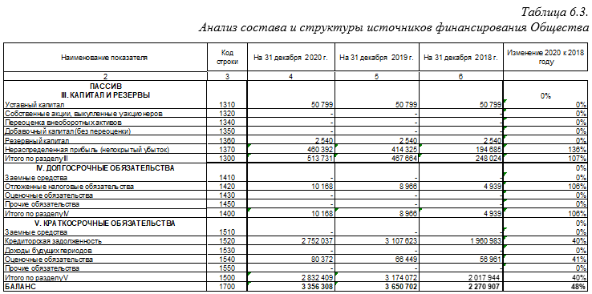По отношению к 2018 г. пассивы Общества увеличились на 48% в основном за счет роста продаж лифтов в носостройки и существующие здания и связанного в этим повышения объема кредиторской задолженности на 40%.

В целом структура пассивов Общества на конец отчетного года оценивается как удовлетворительная.

Далее представлены данные из отчета о финансовых результатах Общества за 2019-2020 гг. (Таблица 6.4.):

*Таблица 6.4.*

*Отчет о финансовых результатах за 2019 - 2020 гг., тыс. руб.*



Выручка Общества по итогам 2020 г. составила 6 347 282 тыс. руб. По отношению к итогам 2019 г. наблюдается рост на 24%. В первую очередь, увеличение обусловлено повышенным спросом на лифты для проектов жилищного строительства в Московской Области. Кроме того, из-за ограничений, вызванных COVID-19, некоторые застройщики приняли решение в 2021 году завершить строительство части проектов, изначально запланированных на 2022 год.

По отношению к 2019 г. себестоимость выросла на 22%, практически пропорционально изменению объема продаж.

Коммерческие расходы Общества увеличились на 38%, прежде всего, повлиял рост объема продаж и значительное перевыполнение показателей 2019 года. Соответственно увеличились затраты на продвижение продукции, рекламу, выплаты премий за продажи.

Управленческие расходы Общества по итогам 2020 г. выросли на 4%, что в основном объясняется индексацией заработной платы.

Анализ финансово-экономических показателей за 2020 гг. представлен ниже



Показатели ликвидности свидетельствуют о финансовой стабильности АО «МОС ОТИС» и обеспеченности оборотных активов долгосрочными источниками формирования.

В 2020 гг. Общество получила прибыль, но при этом рентабельность активов Общества была ниже, чем в 2020 с связи с повышением конкуренции на рынке нового оборудования и сервиса и ростом коммерческих расходов для компенсации сокращения маржинальности через рост объемов продаж. За 2020 г. показатель рентабельности активов составил 3%, рентабельность собственного капитала составила 405%, внеоборотных активов 94%.

В целом показатели финансово-хозяйственной деятельности АО «МОС ОТИС» находятся в пределах целевых значений и позволяют оценить финансовое положение Общества как стабильно положительное.

1. **Отчет о выполнении стратегического бизнес-плана, оперативных планов развития и бюджетов Общества**

Оперативный бизнес-план Общества на 2020 не формировался.

## Отчет о достижении ключевых показателей эффективности финансово-хозяйственной деятельности Общества или причинах невыполнения с их обоснованием

Оперативный бизнес-план Общества на 2020 не формировался.

# РАЗДЕЛ 7. РАСПРЕДЕЛЕНИЕ ПРИБЫЛИ И ДИВИДЕНДНАЯ ПОЛИТИКА ОБЩЕСТВА

## Информация о суммах начисленных дивидендов за последние 3 года и отчет об их выплате

При выплате дивидендов Общество руководствуется требованиями Федерального закона от 26 декабря 1995г. №208-ФЗ «Об акционерных Обществах» и Уставом Общества.

Решение о выплате дивидендов, размере и форме их выплат принимает Общее собрание акционеров с учетом рекомендаций Совета Директоров Общества.

За последние 3 года (в 2018, 2019, 2020 гг.) на основании решений Совета Директоров прибыль распределялась только в 2020. Было принято решение о распределении чистой прибыли на сумму 161 105 тысяч рублей. (Протокол № 49 от 29.09.2020):

Таблица 7.1.

Распределение чистой прибыли за 2018-2020 гг.

|  |  |  |  |  |
| --- | --- | --- | --- | --- |
| **Показатель** | **2018 год** | **2019 год** | **2020 год** | **За три года** |
| **Сумма, тыс. руб.** | **Сумма, тыс. руб.** | **Сумма, тыс. руб.** | **Сумма, тыс. руб.** |
| Нераспределенная прибыль | 245 531 | 217 952 | 206 056 | 669 539 |
| Резервный фонд | - | - | - | - |
| Дивиденды | 0 | 0 | 161 105 | 161 105 |
| Реинвестирование | - | - | - | - |
| Фонд потребления | - | - | - | - |

По итогам 2020 г. Общество имеет нераспределенную прибыль в размере 460 392 тыс. руб.

## Информация о доходности дивидендных выплат за последние 3 года (отношение размера выплачиваемого дивиденда к курсовой стоимости акций)

Данная информация отсутствует, поскольку акции АО «МОС ОТИС» на открытом рынке ценных бумаг не обращаются.

## Дивидендная политика Общества (Отчет о выплате объявленных (начисленных) дивидендов по акциям Общества). Дивидендная задолженность Общества, причины ее возникновения и планируемые сроки погашения.

Компания принимает решение о выплате дивидендов на основании финансового результата предыдущего отчетного года, ситуации с текущей ликвидностью, планов развития на последующие периоды. В настоящее время решение о распределении прибыли в 2021 году находится на рассмотрении.



## Пояснения по размерам фондов Общества, сформированным из прибыли.

В течение 2020 г. фонды Общества из прибыли не формировались.

## Направление использования чистой прибыли, оставшейся в распоряжении Общества по решению Общего собрания акционеров, для целей реинвестирования

В течение 2020 г. фонд реинвестирования Обществом не использовался.

## Способ отражения расходов из Фонда потребления (Прочие расходы, нераспределенная прибыль) и суммы расходования средств по направлениям

В течение 2020 г. фонд потребления Обществом не использовался.

## Результаты внедрения утвержденных проектов и соответствие фактических ТЭП данным, заложенным в ТЭО проекта

Проектное инвестирование в 2020 году не применялось.

## Основные направления инвестиционной деятельности Общества. Структура инвестиций по направлениям деятельности Общества.

Инвестиционная деятельность Общества за 2018-2020 годы по направлениям капитальных вложений и источникам финансирования представлены в Таблице 7.2:

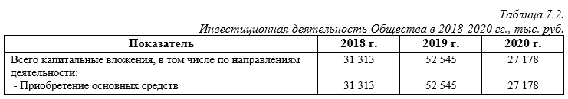

# РАЗДЕЛ 8. ИНВЕСТИЦИОННАЯ ДЕЯТЕЛЬНОСТЬ

## **8.1. и 8.2 Структура инвестиций по направлениям деятельности Общества. Источники финансирования инвестиционных программ (прибыль, амортизационные отчисления, прочие).**

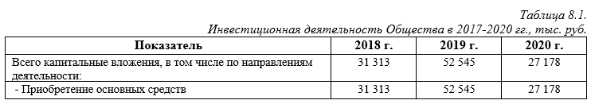Инвестиционная деятельность Общества за 2018-2020 годы по направлениям капитальных вложений и источникам финансирования представлены в Таблице 8.1:

В 2020 г. Общество приобретало в основном автомобили для механиков, монтажников и административного персонала.

## **8.3.** Информация о соответствии фактических значений показателей бюджетной эффективности деятельности Общества плановым значениям показателей, указанным в ТЭО инвестиционных проектов

По состоянию на 31.12.2020 г. Общество не имеет утвержденных инвестиционных проектов.

**РАЗДЕЛ 9. КАДРОВАЯ И СОЦИАЛЬНАЯ ПОЛИТИКА ОБЩЕСТВА**

## **9.1.** Структура кадрового состава Общества

Деятельность АО «Общество» (далее – Общество) в сфере управления человеческими ресурсами в 2020 году была направлена на совершенствование организационной структуры. Среднесписочная численность работников Общества за 2020 год составила 572.

Численность работников по состоянию на 31 декабря 2020 год составила 580 человека, из них:

* руководителей – 95 человек;
* специалистов – 187 человек;
* рабочих – 298 человек.

Структура персонала по категориям по состоянию на 31 декабря 2020 год представлена в таблице 9.1. и на диаграмме.

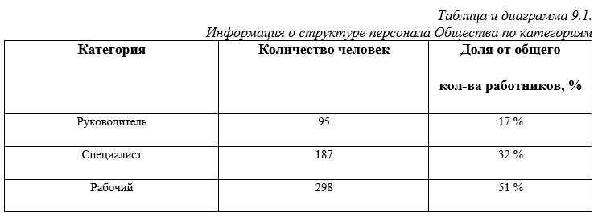



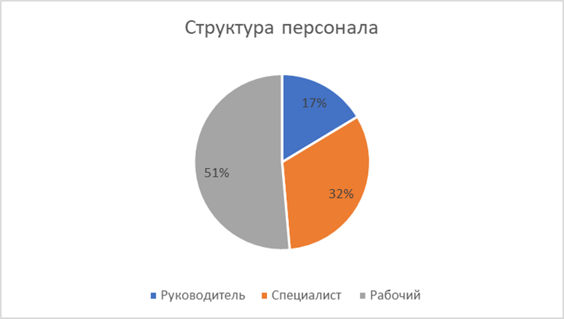

## **9.2. Возрастная структура персонала Общества**

Возрастная структура персонала Общества по состоянию на 31 декабря 2020 года приведена в таблице 9.2. и на диаграмме.

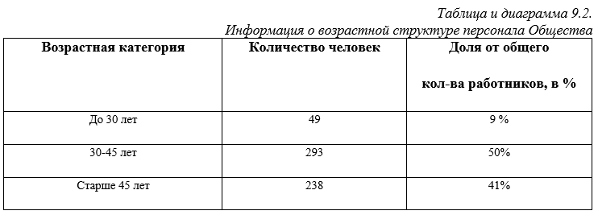



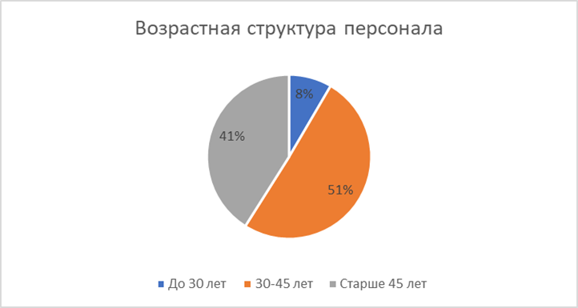

## **9.3. Качественный состав работников**

Уровень образования работников Общества по состоянию на 31 декабря 2020 год представлен в таблице 9.3. и на диаграмме.



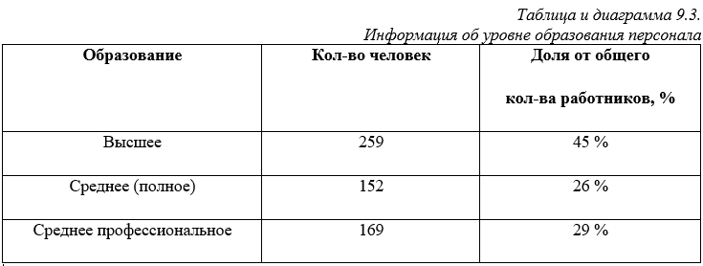

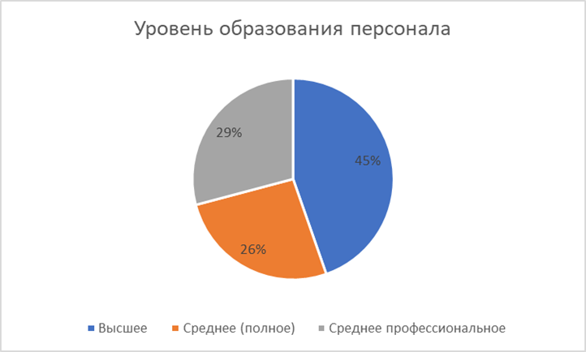

## **9.4. Программы обучения**

В 2020 году работники Общества участвовали в следующих программах обучения:

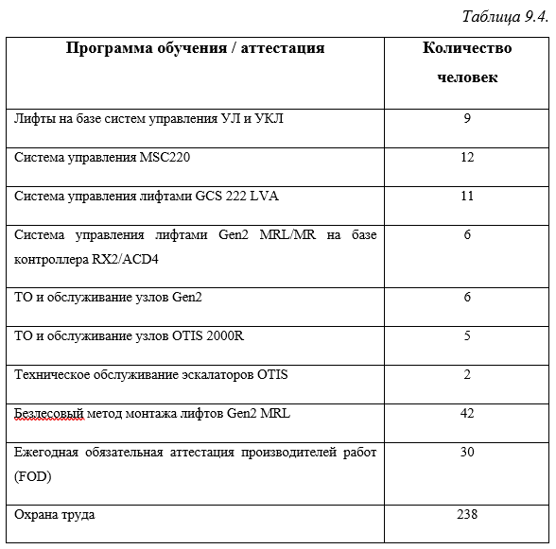



# РАЗДЕЛ 10. ЧИСТЫЕ АКТИВЫ ОБЩЕСТВА

По состоянию на 31.12.2020 г. чистые активы Общества превышают уставный капитал на 462 932 тыс. руб. (Таблица 10.1).



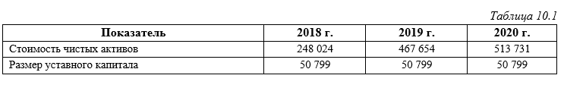

# РАЗДЕЛ 11. СПРАВОЧНАЯ ИНФОРМАЦИЯ

## 11.1. Адреса, телефоны, контакты, банковские реквизиты, адрес акционерного общества в Internet, краткая информация об аудиторе, реестродержателей, оценщике(ах) Общества

**Краткая информация и реквизиты Общества**

**Полное фирменное наименование Общества:** Акционерное общество «МОС ОТИС».

**Сокращенное фирменное наименование Общества:** АО «МОС ОТИС».

**Юридический адрес:** 121357, город Москва, улица Верейская, дом 17, эт. 5, пом. I, ком. 46.

**Фактический адрес:** 121357, город Москва, улица Верейская, дом 17, эт. 5, пом. I, ком. 46.

**Контактный телефон:** (495) 987-15-13

**Адрес электронной почты:** secretary@raktiv.ru

**ИНН**/**КПП** 7707280242 / 773101001

**ОГРН** 1027739180600

**Расчетный счет:** 40602810509800000007 в БАНК ВТБ (ПАО) г. Москва

**Корреспондентский счет:** 30101810700000000187

**БИК** 044525187

**Адрес сайта в Интернет**: <http://raktiv.ru/>

**Сведения об организации, осуществляющей**

**ведение реестра владельцев эмиссионных именных ценных бумаг**

**Полное фирменное наименование Общества:** Закрытое акционерное общество «РЦД Паритет»

**Сокращенное фирменное наименование Общества:** ЗАО «РЦД Паритет»

**Место нахождения:** Российская Федерация, город Москва, 2-й Кожевнический переулок, д. 12, стр. 2

**Почтовый адрес:** Российская Федерация, город Москва, 2-й Кожевнический переулок, д. 12, стр. 2

**ИНН/КПП** 7723103642/ 7723103642

**ОГРН** 1027700534806

**Телефон:** (495) 994-72-75, (495) 994-72-76

**Адрес сайта в Интернет:** <http://www.paritet.ru/>

**Сведения об аудиторе**

**ООО «АФ ГНК»** зарегистрировано Ярославской регистрационно-лицензионной палатой мэрии г. Ярославля, свидетельство о государственной регистрации серия 76 № 000500634 выдано 18 ноября 2002 года.

**Место нахождения**: 150003, г. Ярославль, ул. Республиканская, д.3, корп. 1, оф. 208.

**Почтовый адрес**: 150003, г. Ярославль, ул. Республиканская, д.3, корп. 1, оф. 208.

**Телефон/факс** (8-4852) 58-58-54, 72-02-15, 58-16-15

**e-mail**: [info@gnk-audit.ru](mailto:info@gnk-audit.ru)

Является членом СРО «ААС», свидетельство № 7764, (ОРНЗ) 11606048572.

**Расчетный счет** № 40702810118680000110 Филиал № 3652 Банка ВТБ (ПАО) в г. Воронеже, к/счет № 30101810545250000855, БИК 042007855.

## 11.2. Информация об объемах размещенных заказов на поставку товаров, выполнение работ, оказание услуг для государственных нужд за отчетный период, в том числе об объемах проведенных торгов в форме конкурса (аукциона) на право заключения государственных контрактов

В 2020 году размещения заказов на поставку товаров, выполнение работ, оказание услуг для государственных нужд не было.

**Генеральный директор**

**АО «МОС ОТИС» Майоров Игорь Николаевич**

# Приложение № 1. Утвержденная годовая бухгалтерская отчетность (формы № 1-5), оформленных в табличной форме и иные приложения, предусмотренные действующими нормативными правовыми актами Российской Федерации

# Приложение №2. Справка о наличии ценностей, учитываемых на забалансовых счетах

**Справка о наличии ценностей, учитываемых на забалансовых счетах**

**АО «МОС ОТИС» на 31.12.2020**



# Приложение № 3 Налоговая декларация по налогу на прибыль

# Приложение № 4 Аудиторское заключение

# Приложение № 5 Отчет аудиторов

# Приложение № 6. Сведения об Обществе и налоговых выплатах

|  |  |
| --- | --- |
| **Наименование Общества** | АО "МОС ОТИС" |
| Телефон/факс | 8(495) 974-24-40 |
| E-mail | www.otis.com |
| Руководитель Общества (Ф.И.О. полностью) | Майоров Игорь Николаевич |
| Главный бухгалтер (Ф.И.О. полностью, телефон) | Маркова Наталья Александровна |
| Количество работников | 586 |
| Уставный капитал, тыс. руб. | 50799 |
| Доля государственной собственности, % | 25,5 |
| Количество акций, принадлежащих городу, шт. | 370106 |
| Основной вид деятельности | Ремонт машин и оборудования |
| ИНН | 7728054220 |
| КПП | 771901001 |
| ОКПО | 26256719 |
| ОКВЭД | 33.12 |



# Приложение № 7. Резервы по бухгалтерскому и налоговому учету с расшифровкой

# Приложение № 8 Статистическая форма П-4 за год с помесячной разбивкой